市应急管理局内设机构及职能
序号 | 负责人姓名 | 照片 | 部门 | 职务 | 主要工作职能 | 办公电话
1 | 张红军 | 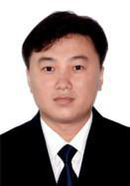 | 办公室（国际合作处） | 主任（处长） | 负责机关文电、会务、机要、档案等机关日常运转工作，承担政务公开、安全保密、督查督办和信访等工作，负责机关财务、国有资产管理工作，组织开展应急管理和安全生产方面的国际交流与合作。 | 024-86589888
2 | 郎云立 | 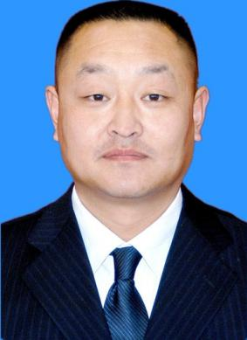 | 政策 法规处 | 处长 | 组织起草相关地方性法规和市政府规章草案，组织拟订相关行业应急管理和安全生产地方规程、标准和相关政策，承担应急管理和安全生产执法监督、行政复议、行政应诉和行政赔偿工作，指导本系统法制建设，指导协调安全生产责任保险政策落实，负责机关有关规范性文件和重大行政处罚的合法性审核工作。 | 024-86589869
3 | 吴绍朋 | 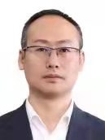 | 综合处 | 处长 | 组织起草重要文件、综合性报告，统筹组织协调综合性安全生产大检查和安全生产督查工作，指导协调、监督检查有关部门和各区、县（市）政府贯彻落实市安全生产委员会决议事项，负责组织协调国务院、省对市政府的安全生产目标考核工作，组织实施对市直部门和区、县（市）安全生产目标管理工作，组织实施安全生产巡查工作。承担市安全生产委员会办公室的日常工作。 | 024-86589998
4 | 袁义海 | 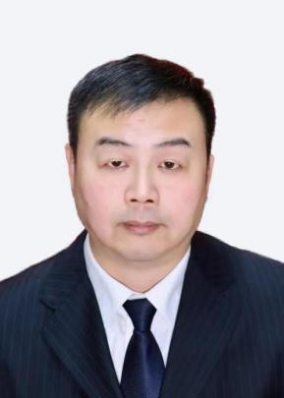 | 行政 审批处 | 处长 | 负责相关行政审批事项的受理和审批工作，组织、协调行政审批的专家评审、现场核查，承担相关行政许可证的发放和撤销、暂扣等工作，负责行政审批的政策咨询、业务指导和信息发布。 | 024-83963712
5 | 李晓民 | 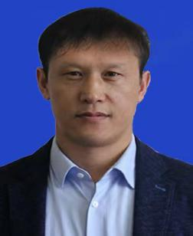 | 规划和 科技处 | 处长 | 编制全市应急体系建设、安全生产和综合防灾减灾规划并组织实施，承担应急管理、安全生产的科技和信息化建设工作，规划信息传输渠道，健全自然灾害信息资源获取和共享机制，拟订有关科技规划、计划并组织实施。推动应急工程和避难设施建设，按权限负责固定资产投资项目管理有关工作，承担安全生产检测检验机构、安全评价机构、劳动防护用品和安全标志的监督管理工作，承担市应急管理和安全生产专家组有关工作。 | 024-86589603
6 | 刘志鹏 |  | 调查评估和统计处 | 处长 | 依法承担生产安全事故调查处理工作，监督事故查处和责任追究情况，组织开展自然灾害突发事件的调查评估工作，负责应急管理和安全生产统计分析工作，负责较大以上生产安全事故的备案和挂牌督办工作。 | 024-23218828
7 | 汪璐嘉 |  | 应急指挥中心 | 主任 | 承担应急值守、政务值班等工作，拟订事故灾害和自然灾害分级应对制度，发布预警和灾情信息，衔接解放军和武警部队参与应急救援工作。 | 024-86589720
8 | 陈志军 |  | 非煤矿山安全监督管理处 | 处长 | 负责非煤矿山行业安全生产监督管理工作，依法监督检查相关行业生产经营单位贯彻执行安全生产法律法规情况及安全生产条件、设备设施（特种设备除外）安全生产管理工作，指导监督相关安全生产标准化、安全预防控制体系建设等工作，指导监督不具备安全生产条件的非煤矿山关闭工作，参与相关行业重、特大事故调查处理和应急救援工作。 | 024-86589718
9 | 贾玉涛 | 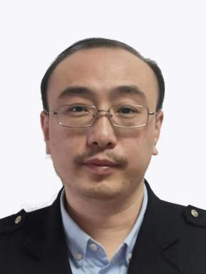 | 危险化学品安全监督管理处 | 处长 | 负责化工（含石油化工）、医药、危险化学品和烟花爆竹安全生产监督管理工作，依法监督检查相关行业生产经营单位贯彻执行安全生产法律法规情况和非药品类易制毒化学品生产经营单位执行有关法律法规的情况，指导监督相关安全生产标准化工作，承担危险化学品安全监督管理综合管理工作，参与相关行业重、特大事故的调查处理和应急救援工作。 | 024-86589805
10 | 李海滨 | 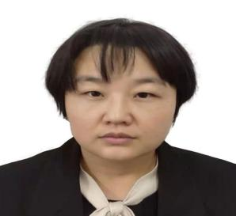 | 制造业安全监督管理处 | 处长 | 负责冶金、有色、机械、建材、轻工、纺织、烟草、商贸等行业安全生产监督管理工作，依法监督检查相关行业生产经营单位贯彻安全生产法律法规情况及其安全生产条件、设备设施（特种设备除外）安全生产管理工作，指导监督相关安全生产标准化、安全预防控制体系建设等工作，参与相关行业重、特大事故的调查处理和应急救援工作。 | 024-86589716
11 | 穆 丹 | 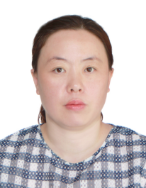 | 安全生产行业协调处（铁路道口和机场净空管理办公室） | 处长 | 依法依规指导协调和监督有专门安全生产主管部门的行业和领域（铁路除外）安全生产监督管理工作，参与相关行业和领域重、特大事故的调查处理和应急救援工作，指导、协调和监督铁路、民航行业的安全生产监督管理工作。承担全市铁路无人看守道口（铁路专用线、专用铁路、地方铁路的无人看守道口除外）的安全监督管理工作，规划和实施铁路道口安全监护工作，负责全市铁路道口专项资金管理工作，参与铁路道口的改造和平交改立交工作，参与铁路道口重、特大事故的调查处理和应急救援工作，指导、协调和监督铁路行业的安全生产监督管理工作。 | 024-86589811
12 | 程守伟 | 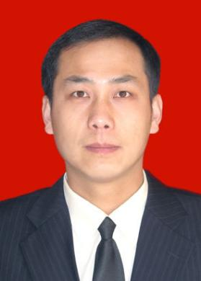 | 应急管理  综合行政  执法队 | 队长 | 负责危险化学品、烟花爆竹、非煤矿山、工贸等行业领域安全生产方面以及地质灾害、水旱灾害、森林火灾等有关应急抢险和灾害救助、防震减灾等方面的行政处罚、行政强制工作；负责全市应急管理行政执法体系建设；组织查处全市跨区域和具有重大影响的复杂案件；受理安全生产举报投诉及非法、违法案件的查处工作。 | 024-23215057
13 | 李 楠 | 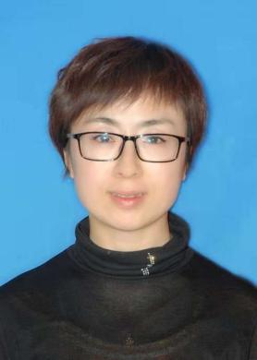 | 宣传培训处（安全生产培训考核办公室） | 处长 | 组织开展安全生产宣传教育和安全文化建设工作，负责全市应急管理和安全生产信息的收集、整理，负责向市委、市政府及市安全生产委员会成员单位报送安全生产信息，承担应急管理和安全生产新闻宣传、舆情应对、文化建设、信息发布等工作，开展公众知识普及工作。指导全市应急管理和安全生产培训工作，负责相关培训机构的监督管理，负责全市各级应急管理和安全生产监管人员岗位培训，组织指导和管理有关资格考核工作，负责注册安全工程师、注册助理安全工程师管理等工作。 | 024-86589997
14 |  |  | 救援协调和预案管理处 | 处长 | 统筹应急预案体系建设，组织编制全市总体应急预案和安全生产类、自然灾害类专项预案并负责各类应急预案衔接协调，承担预案演练的组织实施和指导监督工作，组织拟订全市综合性应急救援队伍管理保障办法并组织实施，指导应急救援队伍教育训练，指导地方及社会应急救援力量建设，组织指导社会应急救援力量动员工作。 | 024-86589803
15 | 沈显鸿 | 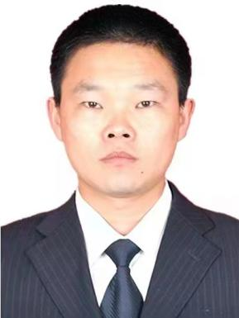 | 救灾和物资保障处 | 处长 | 承担灾情核查、损失评估、救灾捐赠等灾害救助工作，拟订应急物资储备规划和需求计划，组织建立应急物资共用共享和协调机制，组织协调重要应急物资的储备、调拨和紧急配送，承担中央、省和市救灾款物的管理、分配和监督使用工作，会同有关方面组织协调紧急转移安置受灾群众、因灾毁损房屋恢复重建补助和受灾群众生活救助。 | 024-23215058
16 | 毕绮岩 | 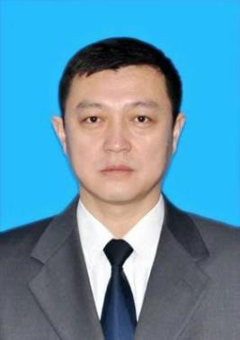 | 风险监测和综合减灾处 | 处长 | 建立重大安全生产风险监测预警和评估论证机制，承担自然灾害综合监测预警工作，组织开展自然灾害综合风险与减灾能力调查评估。 | 024-86589612
17 | 高云 |  | 地震和地质灾害救援处 | 处长 | 组织协调地震应急救援工作，指导协调地质灾害防治相关工作，组织重大地质灾害应急救援。 | 024-86585180
18 | 刘振宏 | 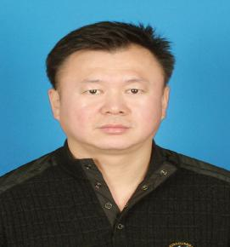 | 火灾防治管理处 | 处长 | 监督实施相关消防法规和技术标准，指导城镇、农村、森林、草原消防工作规划编制并推进落实，指导消防监督、火灾预防、火灾扑救工作。 | 024-86589723
19 | 耿贵江 | 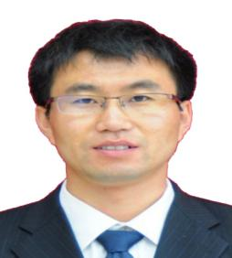 | 防汛 抗旱处 | 处长 | 组织协调水旱灾害应急救援工作，协调指导重要江河湖泊和重要水工程实施防御洪水抗御旱灾调度和应急水量调度工作，组织协调台风防御工作。 | 024-86589721
20 | 曹阳 | 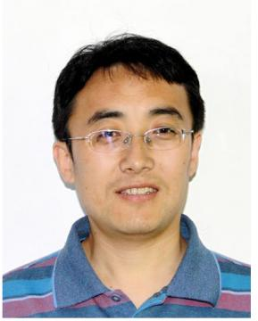 | 机关党委办公室（人事处） | 处长 | 负责机关党群工作。负责机关和所属单位机构编制、人事管理、干部培训、队伍建设等工作。机关党委办公室与人事处合署办公。 | 024-86589706
21 | 禹申申 | 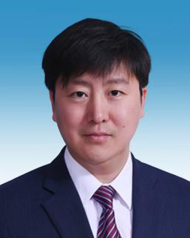 | 煤矿安全监管处 | 处长 | 承担煤矿安全监督管理工作，依法监督煤矿企业执行安全生产法律法规、标准情况及其安全生产条件、设备设施安全生产管理工作，负责监督煤炭企业“一通三防”工作，负责指导瓦斯监测工作。指导监督不具备安全生产条件煤矿的关闭工作。参与煤矿生产安全事故应急救援与煤矿事故调查处理工作，按权限负责停产整顿省属国有煤矿恢复生产验收，对煤矿企业安全生产实施重点督查和定期督查。 | 024-86580760

